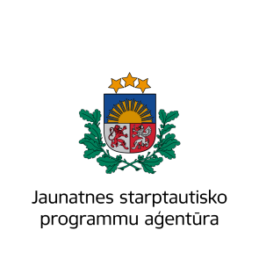 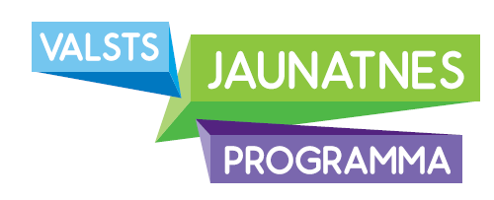 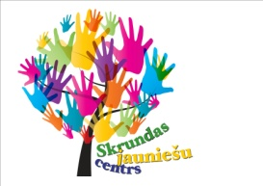 ____________________________________________________________________
Skrundas novada pašvaldības projekts „Mēs savam novadam!” (līgums Nr. 4-27/34),
kas īstenots Izglītības un zinātnes ministrijas Jaunatnes politikas valsts programmas 2016.gadam 1.4.apakšsadaļas „Atbalsts jauniešu centru darbības nodrošināšanai pašvaldībās ar mērķi veidot un stiprināt jauniešu piederības apziņu” valsts budžeta finansējuma ietvaros.

Vecāku atļauja.
Ar šo apliecinu, ka esmu informēts, ka mans dēls/meita vai aizbilstamais (vajadzīgo pasvītrot) ____________________________ (vārds, uzvārds), dzimšanas dati ______________ piedalīsies Liepājas Jauniešu festivālā, kas norisināsies 26.08.2016. Liepājā (izbraukšana 26.08.2016. pl. 16.00 no Amatnieku ielas 1, Skrundā, atgriešanās 26.08.2016. ap 1.00). Dalība pasākumā bez maksas (aktivitāte tiek finansēta no valsts budžeta līdzekļiem).
Esmu informēts, ka par drošību rūpēsies pasākuma atbildīgā persona- Baiba Eversone (Skrundas novada pašvaldības jaunatnes lietu speciāliste) un nepieciešamības gadījumā šī persona rūpēsies par pirmās palīdzības sniegšanu, vai arī nepieciešamības gadījumā izmantos neatliekamās palīdzības dienesta pakalpojumus, informējot par to vecākus vai aizbildni.
Esmu informēts, ka mans dēls/ meita vai aizbilstamais pasākumā tiks iepazīstināts ar pasākuma drošības noteikumiem (uzvedības noteikumi, pasākuma programma, u.c.), ko apliecinās viņa paraksts instruktāžas anketā. Vienlaikus piekrītu, ka gadījumos, ja netiks ievēroti šie noteikumi, vai citos ārkārtas gadījumos, pasākuma organizatora pārstāvis informē mani zvanot uz (norādīt vismaz divus) vienu no tālruņa numuriem ________________, ______________ un nepieciešamības gadījumā mans dēls/ meita vai aizbilstamais tiek atskaitīts no piedalīšanās pasākumā, vecākam vai aizbildnim nodrošinot pasākuma dalībnieka nogādi atpakaļ uz savu dzīves vietu.
Esmu informēts, ka aizdomu gadījumā par mana dēla/ meitas vai aizbilstamā alkohola vai citu apreibinošu vielu lietošanu tiks ziņots vispirms vecākiem vai aizbildnim, tad medicīnas iestādei un/ vai policijai, nekavējoties pārtraucot dalību pasākumā, vecākiem vai aizbildnim nodrošinot nokļūšanu no pasākuma norises vietas uz savu dzīves vietu.
VESELĪBA
Vai jūsu dēlam/ meitai vai aizbilstamajam ir veselības problēmas: alerģija pret ēdieniem, smaržām, medikamentiem, ir bijušas traumas vai sekas pēc pārciestām slimībām, hroniskas slimības, sporta traumas u.tml.?
_____________________________________________________________________
FOTOUZŅĒMUMI, VIDEO:
Piekrītu, ka mana bērna, aizbilstamā foto (video) attēli var tikt publicēti tīmeklī, laikrakstos saistībā ar Skrundas novada pašvaldības organizētajām aktivitātēm.

___________ (vieta), 2016.gada ___.__________ ____________________(vārds, uzvārds) ______________________(paraksts)

Projekts īstenots Izglītības un zinātnes ministrijas Jaunatnes politikas valsts programmas 2016.gadam valsts budžeta finansējuma ietvaros.

